AI 智能排产

AI 智能排产

手动排产
适用场景：根据销量、订货量和环境信息自动生成排产建议。
操作路径：现烤 KDS → 工作台 → AI 智能排产
操作步骤：
1）选择计划日期，生成排产
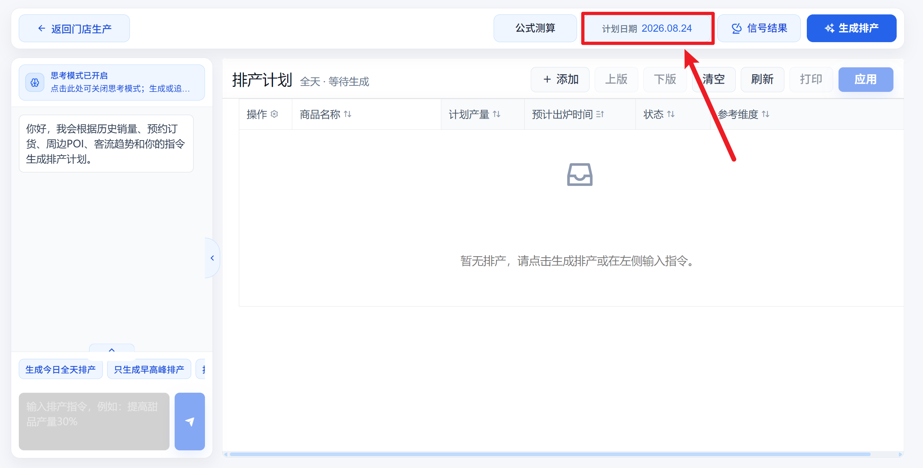
2）点击【生成排产】，等待系统给出商品、数量和出炉时间。
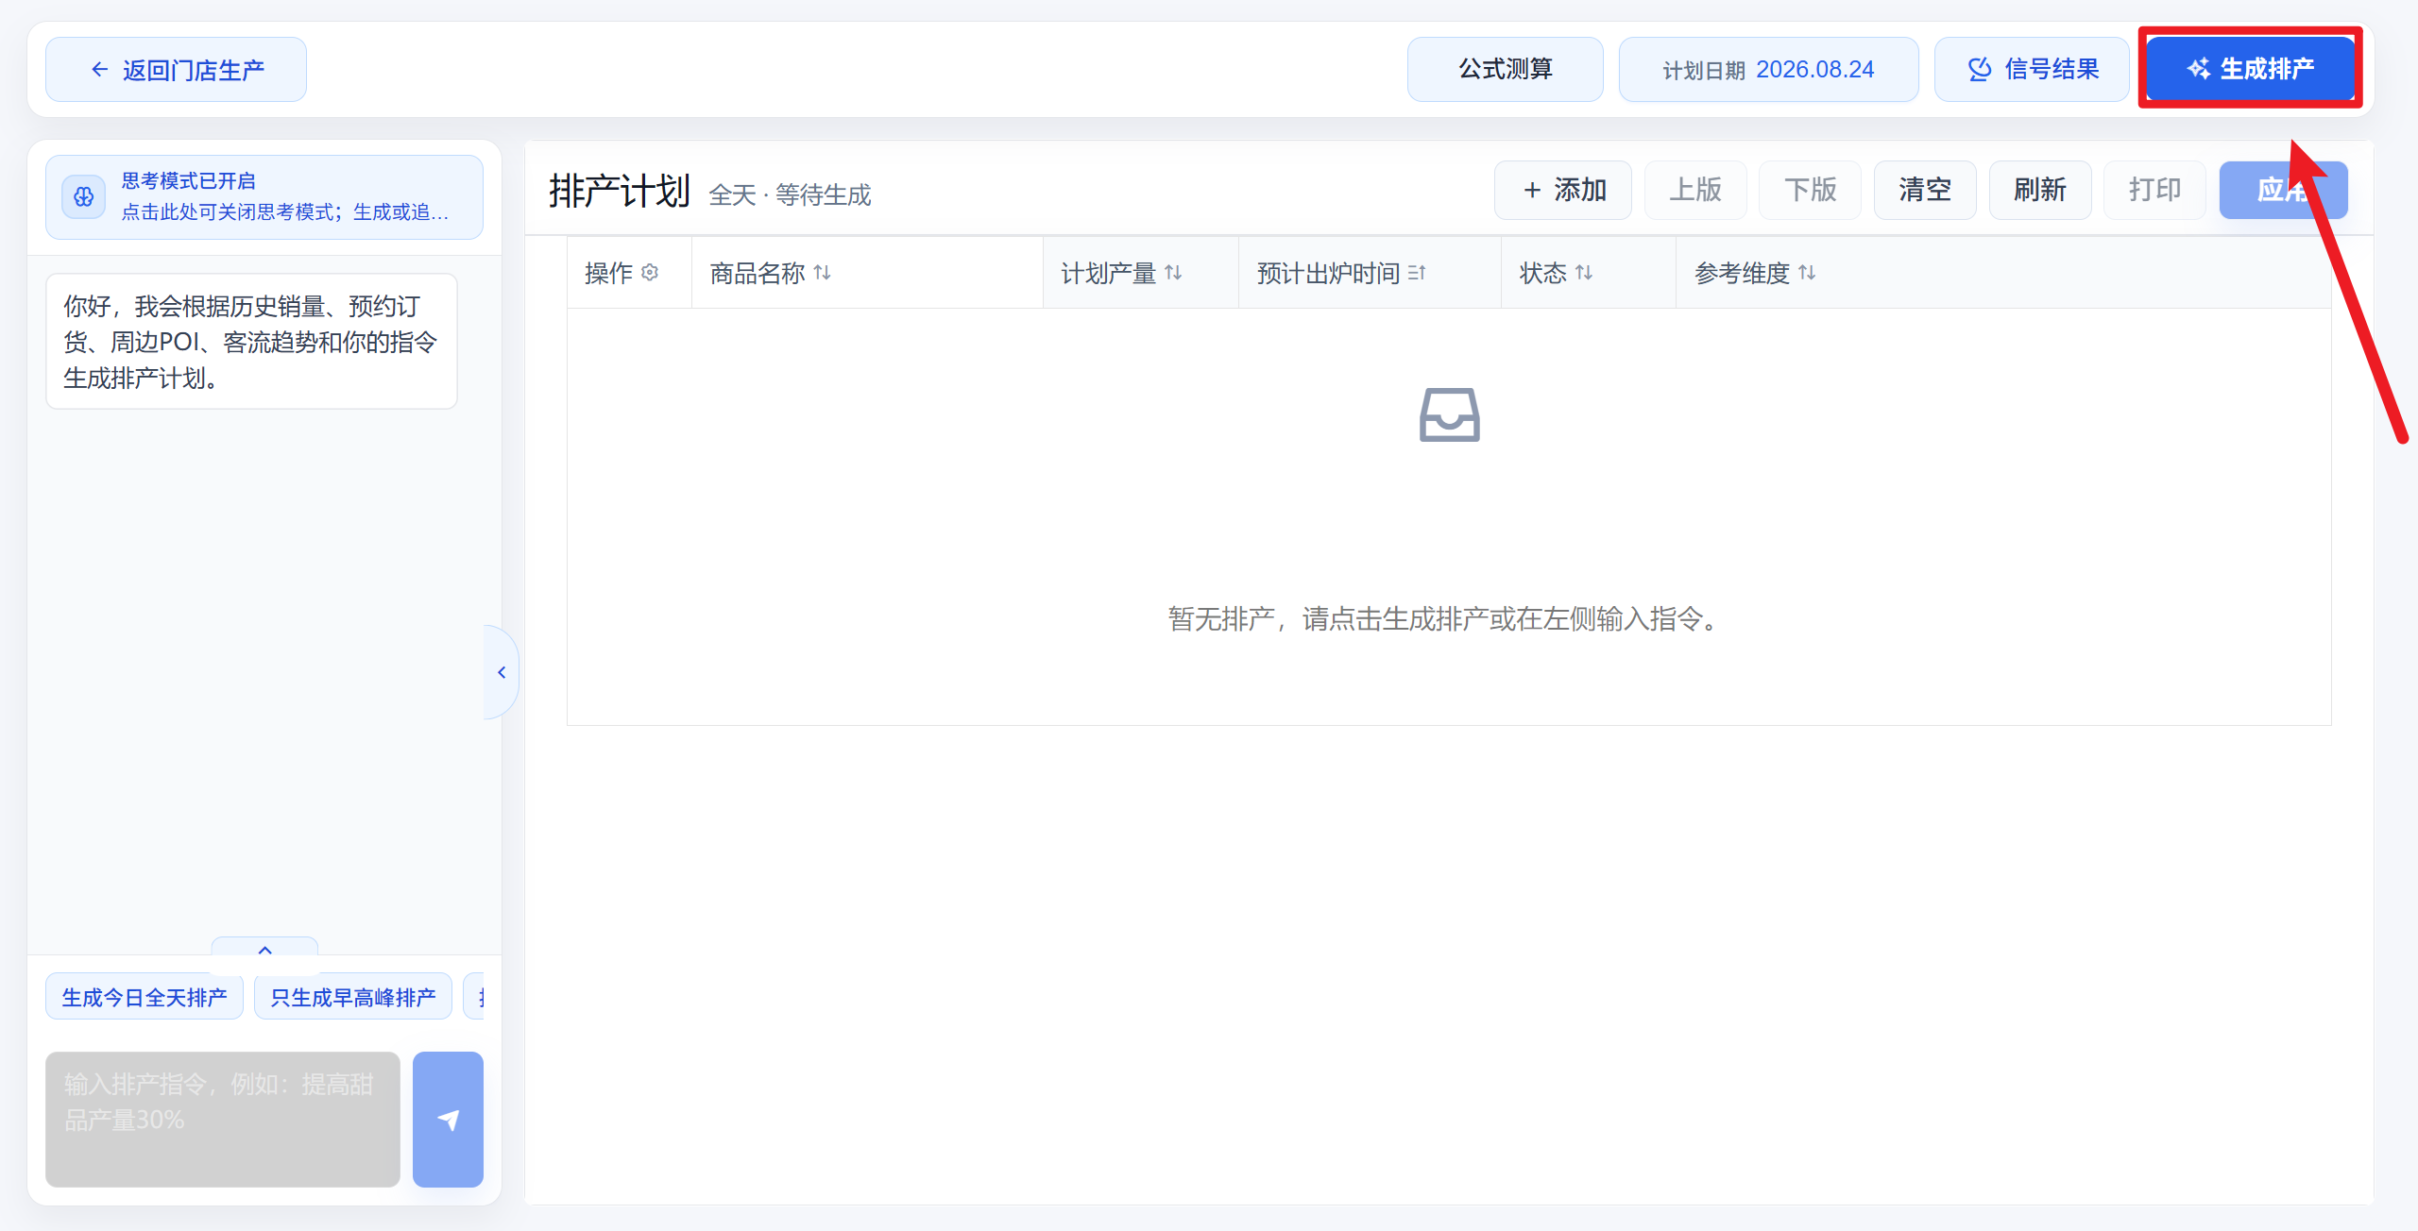
3）核对并调整计划，可以添加、删除商品，修改计划产量和出炉时间。
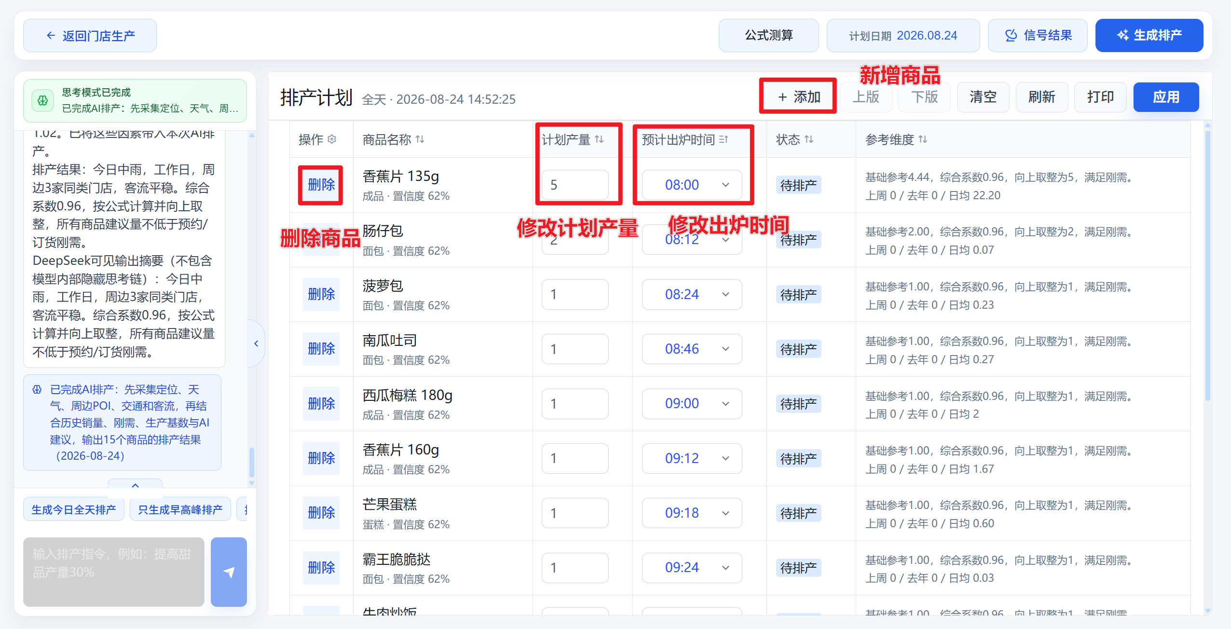
4）点击【应用】生成生产任务，再点击【进入生产看板】查看任务。
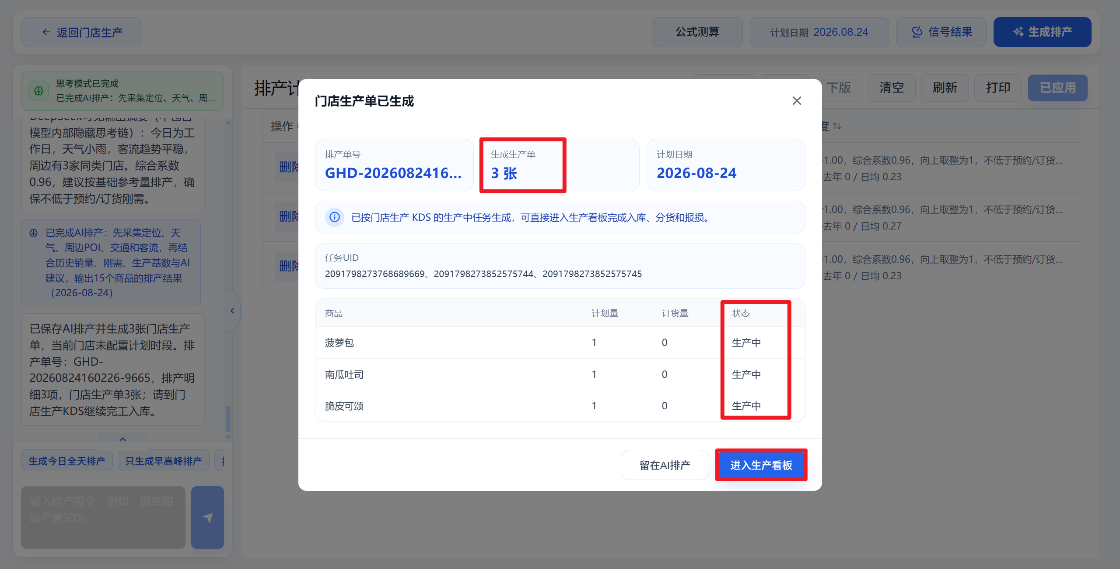
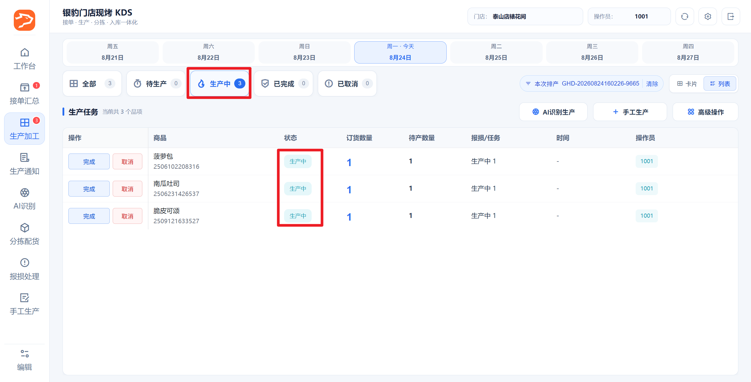
**完成标志：商品、数量和出炉时间已生成生产任务。

AI智能排产
适用场景：AI 排产是门店现烤生产里的一环：用历史销量 + 刚性需求 + 实时环境信号（天气/交通/客流/周边同类商家）+ DeepSeek复核，自动算出”今天该烤哪些商品、各烤多少、几点出炉”，最终落地成门店生产 KDS 任务。
关键公式：
R = 上周同日×0.45 + 去年同期×0.25 + 近30天日均×0.20 + max(预约量,订货量)×0.10
C = 天气×节假日×交通×客流趋势×指令
计划产量 = ceil(max(刚性需求, R×C))，再按商品生产基数向上取整
操作路径： 现烤KDS-工作台-AI智能排产
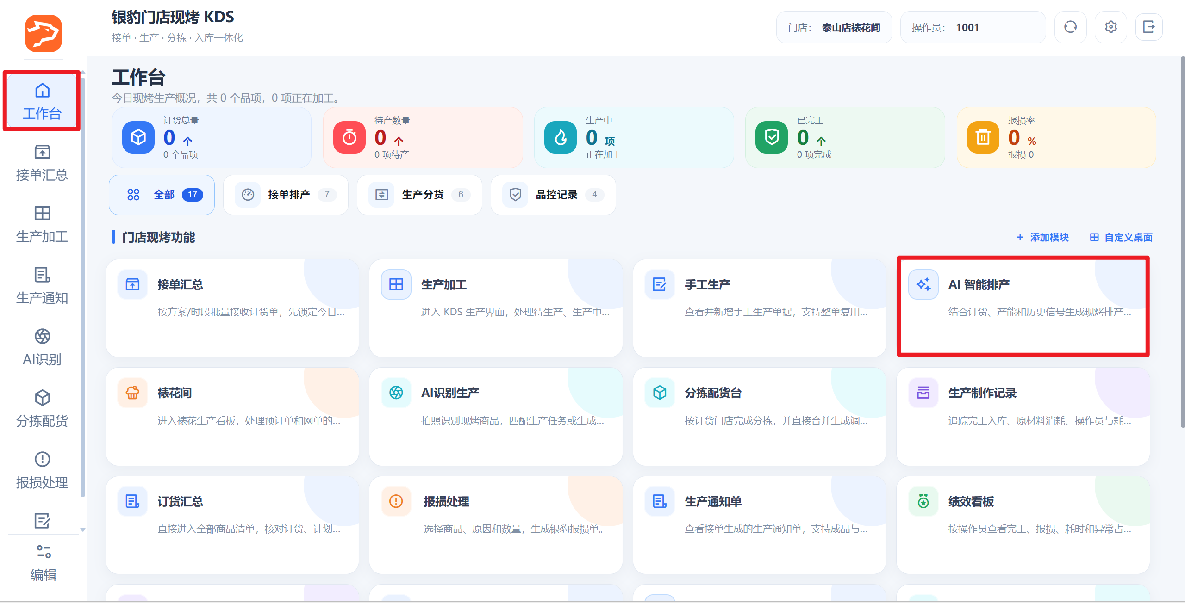
操作步骤：
1）点击【计划日期】选择排产日期，未选择默认当天；
2）点击右上角【生成排产】，左侧对话框会显示生成进度，先采集定位、天气、周边POI、交通和客流，再结合历史销量、刚需、生产基数与AI建议，生成排产数据，并弹窗显示信号采集结果；
说明：左侧对话框暂未对接deepseek，输入提示词无效；
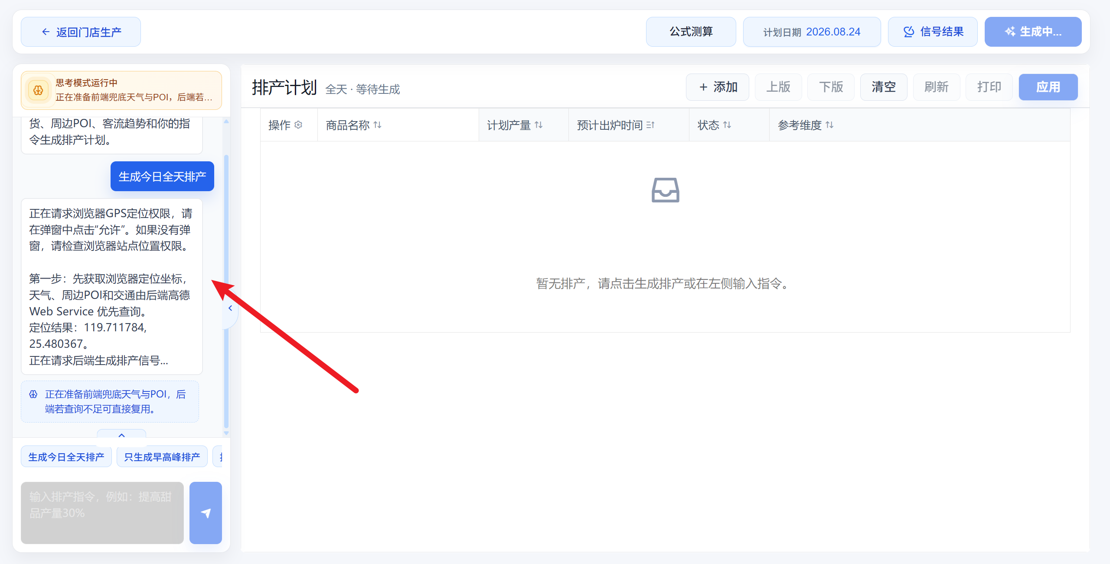
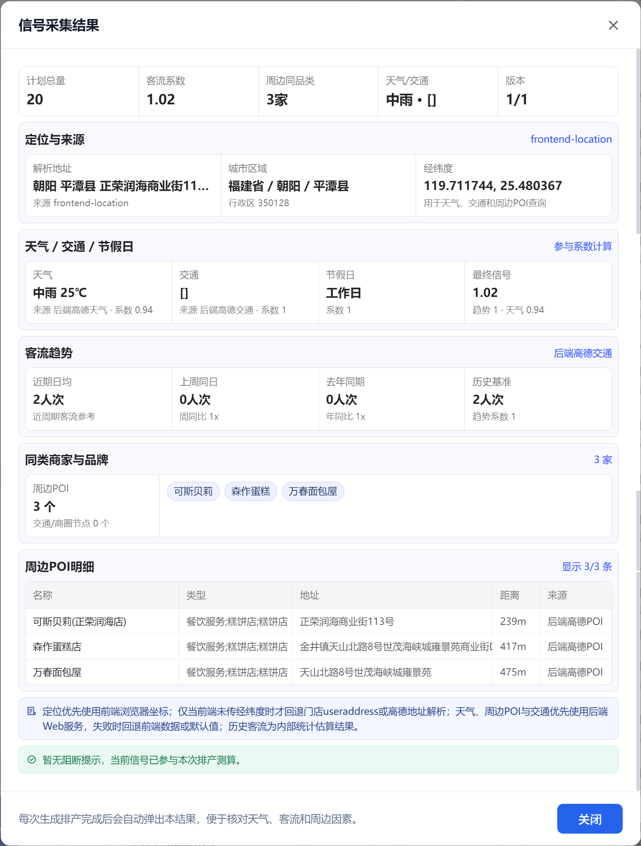
3）可在AI生成的基础上修改排产数据，可添加、删除商品，修改数量、出炉时间，点击右上角【应用】，生成生产任务（状态生产中），点击【进入生产看板】可查看生产任务；

